Изготовление крыла самолета.
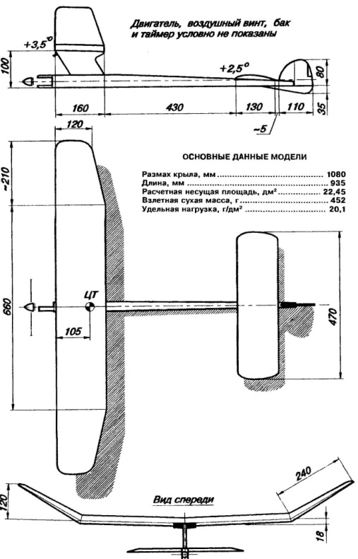
Крыло выполнено по классической силовой схеме. Все нервюры вырезаются из шлифованных липовых пластин толщиной около 1,5 мм (стыковые нервюры в центре и месте перехода центроплана в «ушки» дублируются). Полки переднего лонжерона — сосновые или еловые рейки сечением 3×3 мм (столь малое сечение допустимо в связи с большой толщиной профиля крыла), а заднего—из плотной бальзы аналогичного сечения. Задняя кромка — бальзовая, сечением 3×14 мм, передняя
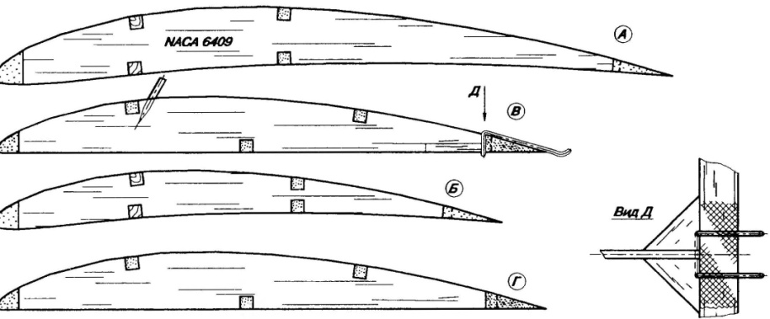
выстругана из аналогичного, но более плотного материала. При желании переднюю кромку можно сделать и из сосны, немного уменьшив сечение. Обе половины центроплана и «ушки» собираются отдельно на плоских стапелях. На последние устанавливаются законцовки из бальзовых пластин толщиной 3 мм и концевые вставки лонжеронов. После этого с помощью фанерных накладок все элементы крыла собираются в единое целое. В стыках кромки усиливаются липовыми косынками. При окончательной сборке важно тщательно проконтролировать, чтобы углы «V» отдельных элементов точно соответствовали размерам на общем виде модели.
Самостоятельно. Изготовить нервюры для крыла самолёта.

